«путешествие ручейков»
внеклассное мероприятие

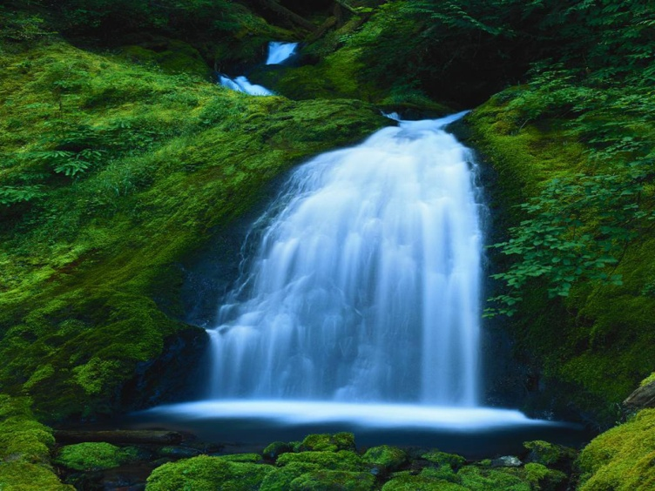

Цель: Привлечение внимания детей к уникальному природному ресурсу – воде; развитие экологической культуры учащихся.
Задачи:
познавательные:
- Расширение кругозора и приобретение новых знаний о природном объекте – воде.
- Формирование у ребят умений анализировать, рассуждать логически, используя поисковые ситуации.
развивающие:
- Развитие логического мышления учащихся, умение сравнивать, находить главное.
- Способствовать развитию креативности, эмоциональной сферы учащихся.
воспитательные:
- Осознание необходимости бережного отношения к воде.
- Содействие становлению бережного отношения к природе, экологической культуры детей.
- Развитие навыков работы в команде, творческой активности ребят.
Форма проведения: познавательно-игровая программа.
Методы:
- по источникам знаний:
- словесные
- наглядные
- практические
- по характеру познавательной деятельности: частично-поисковый
- по характеру движения мысли от незнания к знанию: индуктивный.
Материалы и оборудование:
- Аудиокассета с записями шума моря или водопада.
- Таблички с надписями “ДА” и “НЕТ” для каждой команды.
- Пластиковые бутылки для воды, мерный стаканчик, одноразовые стаканы.
- Бумага, ручки, бумажные капельки.
- Кусочки льда, вода.
- Призы участникам и победителям игры.
Пояснения: В “Путешествии ручейков” участвуют команды учащихся 5-6х классов. Каждой команде-“ручейку”, состоящей из 5 человек, предлагается ответить на вопросы, отгадать загадки, поучаствовать в конкурсах. За каждый правильный ответ или выполненное задание команда получает в награду по 50 мл чистой воды.
Действующие лица: ведущий и Нептун.
Вступление.
Ведущая: Здравствуйте, ребята! Отгадайте загадку: на свете нет ее сильнее, на свете нет ее буйнее, в руках ее не удержать и на коне не обогнать? (Ответы детей). Верно, это вода. Знаете, почему мы сегодня собрались? (Ответы детей)
22 марта отмечается Всемирный день воды. Впервые он был объявлен в 1992 году по предложению Международной ассоциации водопользователей. С тех пор в этот день проводятся массовые акции по защите водных объектов, экскурсии, конференции, семинары, форумы, выставки.
Великий французский писатель Антуан де Сент-Экзюпери говорил, обращаясь к воде: “Ты сама жизнь…Ты величайшее в мире богатство”. Самая обыкновенная вода, которой мы с вами пользуемся каждый день, и необыкновенной – потому что без нее мы просто не смогли бы жить.
(Слышен шум водопада или моря).
Царь морской выходит из пучины,
Он выходит в чешуе блестящей.
С мокрой бородою из овчины,
А в руке – трезубец настоящий.
(Появляется Нептун).
Нептун:
Я, друзья мои, старался –
Издалека добирался,
Торопился к вам сюда
Вы мне рады, детвора?
(Дети отвечают).
Нептун: (садясь на трон):
Захотелось посмотреть,
Как живете у воды,
Потому что без нее
Ни туды и ни сюды.
Мои владения – океаны, моря и реки. Бережете ли вы ее? Не загрязняете ли вы ее? В реке видел я много битого стекла, бумаги, пищевых отходов. Больно мне было на это смотреть. Почему же люди так поступают? Да потому, что они не культурные и невоспитанные. Они не понимают того, что с каждым годом качество воды становится все хуже и хуже из-за их безалаберности. Поэтому я издал Указ, который все должны выполнять.
(Разворачивает свиток и читает УКАЗ)
Величавы и красивы были реки, пока невежи да лихоимцы не засорили их и не погубили всех их обитателей. Посему повелеваю:
- Не бросать в реки и на их берега битое стекло и мусор.
- Очищать родники, питающие реки, от мусора, ила, коряг.
- Для укрепления берегов высаживать на них деревья и кустарники.
- Зимой прорубать лунки во льду, чтобы рыбам было легче дышать.
Год 2008… от Рождества Христова март месяц 22 числа.
Указ повесить на видное место и строго следовать ему.
Ведущий: Давайте будем беречь воду, которая нас окружает.
(Приглашает Нептуна остаться на празднике и помочь).
Вода – великая путешественница. Давайте же и мы совершим с ней этот путь. Сегодня вы будете путешествовать как ручейки, перенося драгоценную воду в стаканчиках. Вас ждут вопросы, задания, загадки о воде. За каждый правильный ответ или выполненное задание команда получит в награду по 50 мл чистой, профильтрованной воды от Нептуна. По количеству собранной и сохраненной (берегите каждую каплю) воды будут подводиться итоги игры. Итак, в путь, “ручейки”! Быстрой вам воды!
Вопросы и задания
1 Конкурс “ Водная викторина”
1 команда | 2 команда
Очень добродушная,  Я мягкая, послушная,  Но когда я захочу,  Даже камень источу.  (Вода) | Течет, течет – не вытечет,  Бежит, бежит – не выбежит.  (Река)
В нее льется, из нее льется,  Сама по земле плетется.  (Река) | Идет, идет, а до берега дойдет  - исчезнет.  (Волна)
С высоты большой срываясь,  Грозно он ревет и, о камень  Разбиваясь, пеною встает.  (Водопад) | Шириною широко,  Глубиною глубоко,  День и ночь о берег бьется,  Из него вода не пьется,  Потому что не вкусна –  И горька и солона.  (Море)
Не драгоценный камень, а  Светится.  (Лед) | Посреди поля лежит зеркало,  Стекло голубое, рама зеленая.  (Озеро)
Не море, не земля,  Корабли не плавают,  А ходить нельзя.  (Болото) | По ней кораблики пускают,  Когда уходят холода.  Жаль только, мамы отпускают  Туда побегать не всегда.  (Лужа)
Атмосферные осадки, после которых, если они случаются в четверг, осуществляется задуманное.  (Дождь) | Облако у поверхности земли.  (Туман)
Какая горная порода может задерживать воду?  (Глина) | Выход подземных вод на поверхность.  (Родник)
Плавающая ледяная гора.  (Айсберг) | Капельки воды, образующиеся ранним утром.  (Роса)
Вода в твердом состоянии, выпадающая на земную поверхность.  (Град) | Назовите самое большое море-озеро.  (Каспийское)
Самый большой океан?  (Тихий) | Самый маленький океан?  (Северный Ледовитый океан)
2 конкурс “Удивительное вещество”
Викторина предполагает ответы “да” или “нет”. У каждой команды имеются эти две таблички, которые ребята должны поднять через 15 сек. после вопроса.

1 команда
1. Может ли вода двигаться вверх? (да)
2. Вода в морях и океанах пресная? (нет)
3. На поверхности планеты Земля вода занимает 71%? (да)
4. Древнее название Волги – “Ра”? (да)
5. Морской конек – млекопитающее? (нет)
2 команда
1. Можно ли в невесомости пить воду из кружек? (нет)
2. Из воды, которая имеется на планете Земля, всего 3% пресной воды, из них освоен лишь 1%?. (да)
3. В Казахстане есть озеро половина которого соленая, а другая пресная? (да)
4. Самая длинная река в мире – Волга? (нет)
5. Можно ли лечиться водой? (да)
3 конкурс “Растет капля за каплей”
Для проведения конкурса необходимо заморозить и сохранить одинаковые по объему и весу кусочки льда. Участвуют в этом веселом состязании все команды одновременно, причем в полном составе. По сигналу ведущего 1-й участник берет кусочек льда и, подержав его в руках не более 5 сек., передает его своему товарищу по команде, второй – следующему, последний – первому и т.д. Соревноваться можно до полной победы – пока полностью не растает кусочек льда.
4 конкурс “Шифрограмма”
Этот конкурс идет в 2 этапа. Сначала нужно отгадать слова, где каждая буква соответствует цифре. Затем надо подставить полученные буквы в шифрограмму (зашифрованную фразу) и прочитать пословицу о воде:
Приспособление для вышивания 1, 2, 3, 4, 5, 6 (пяльцы)
Двух – или трехколесная машина для езды 7, 8, 9, 10, 11, 12, 13, 14, 15 (велосипед)
Сушеный абрикос с косточкой 16, 17, 18, 19 (урюк)
Сражение войск, армий 20, 21, 22 (бой)
Твердая корка на снегу 23, 24, 25, 26 (наст)
Вещество, вызывающее отравление 27, 28 (яд)
Нижние конечности человека 29, 30, 31, 32 (ноги)
Первый весенний месяц 33, 34, 35, 36 (март)
Шифрограмма:
1 команда
23, 8, 1, 9, 18, 22, 7, 19, 10, 3, 30, 15, 14, 5,
13, 17, 12, 31, 21, 28, 12, 36, 11, 2, 7, 21,
15, 6, 29, 24, 1, 32, 26, 4, 25, 27.
Ответ: Не плюй в колодец – пригодиться воды напиться!
2 команда
19, 24, 1, 9, 2, 1, 21, 19, 34, 13, 3, 8
12, 19, 34, 33, 8, 23, 4, 15, 30, 9, 20, 12, 36.
Ответ: Капля по капле и камень долбит.
Игра с болельщиками
Зачитываются ведущим пословицы, поговорки о воде. Но в пословицах (поговорках) пропущены самые важные слова. Надо их восстановить. (Активным ребятам раздаются капельки).
- Под лежачий …………… и вода не течет (камень)
- Правда в огне не горит и …………………. (в воде не тонет)
- Апрель с водой, а май с ………… (травой)
- Весенний дождь…………, осенний гноит (растит)
- В тихой воде……………….. глубоки (омуты)
- Мокрый …………… не боится (дождя)
- Рыба в реке – не в …………. (руке)
- Много воды…………с тех пор (утекло)
- Чтобы выучиться……………., надо лезть в воду (плавать)
- Где воды не было, там…………. (сухо)
5 конкурс “Дегустационный”
Люди издавна пили настои и отвары из целебных трав, ягод, плодов для лечения самых разных недугов. Перед вами стаканчики с водой разного вкуса. Определите на вкус, какая это вода, и расскажите, чем она полезна человеку.

Образцы воды:
1 команда - медовая, малиновая, чистая вода
2 команда - лимонная, чесночная, настой ромашки
ЗАКЛЮЧЕНИЕ
Ведущая: Завершилась наша конкурсная программа.
Нептун: Молодцы, ребята, хорошо справились с заданием.
(Следует подведение итогов, награждение команд и активных зрителей)
Ведущая: Сегодня мы боролись за каждую капельку, за каждый миллиметр воды. Вот если бы и дома вы также ценили эту драгоценность – обыкновенную воду! А что вы можете сделать, чтобы сократить расход воды у себя дома?
(Ответы детей: экономить воду во время умывания, мытья посуды).
Верно. Представьте себе только, что если каждую минуту из крана вытекает 10 капель, за год бесполезно расходуется 2000 л воды! Так что берегите воду!
Нептун: Бережно к ней относитесь, ведь без воды:
Ведущая, Нептун: И ни туды, и ни сюды!

